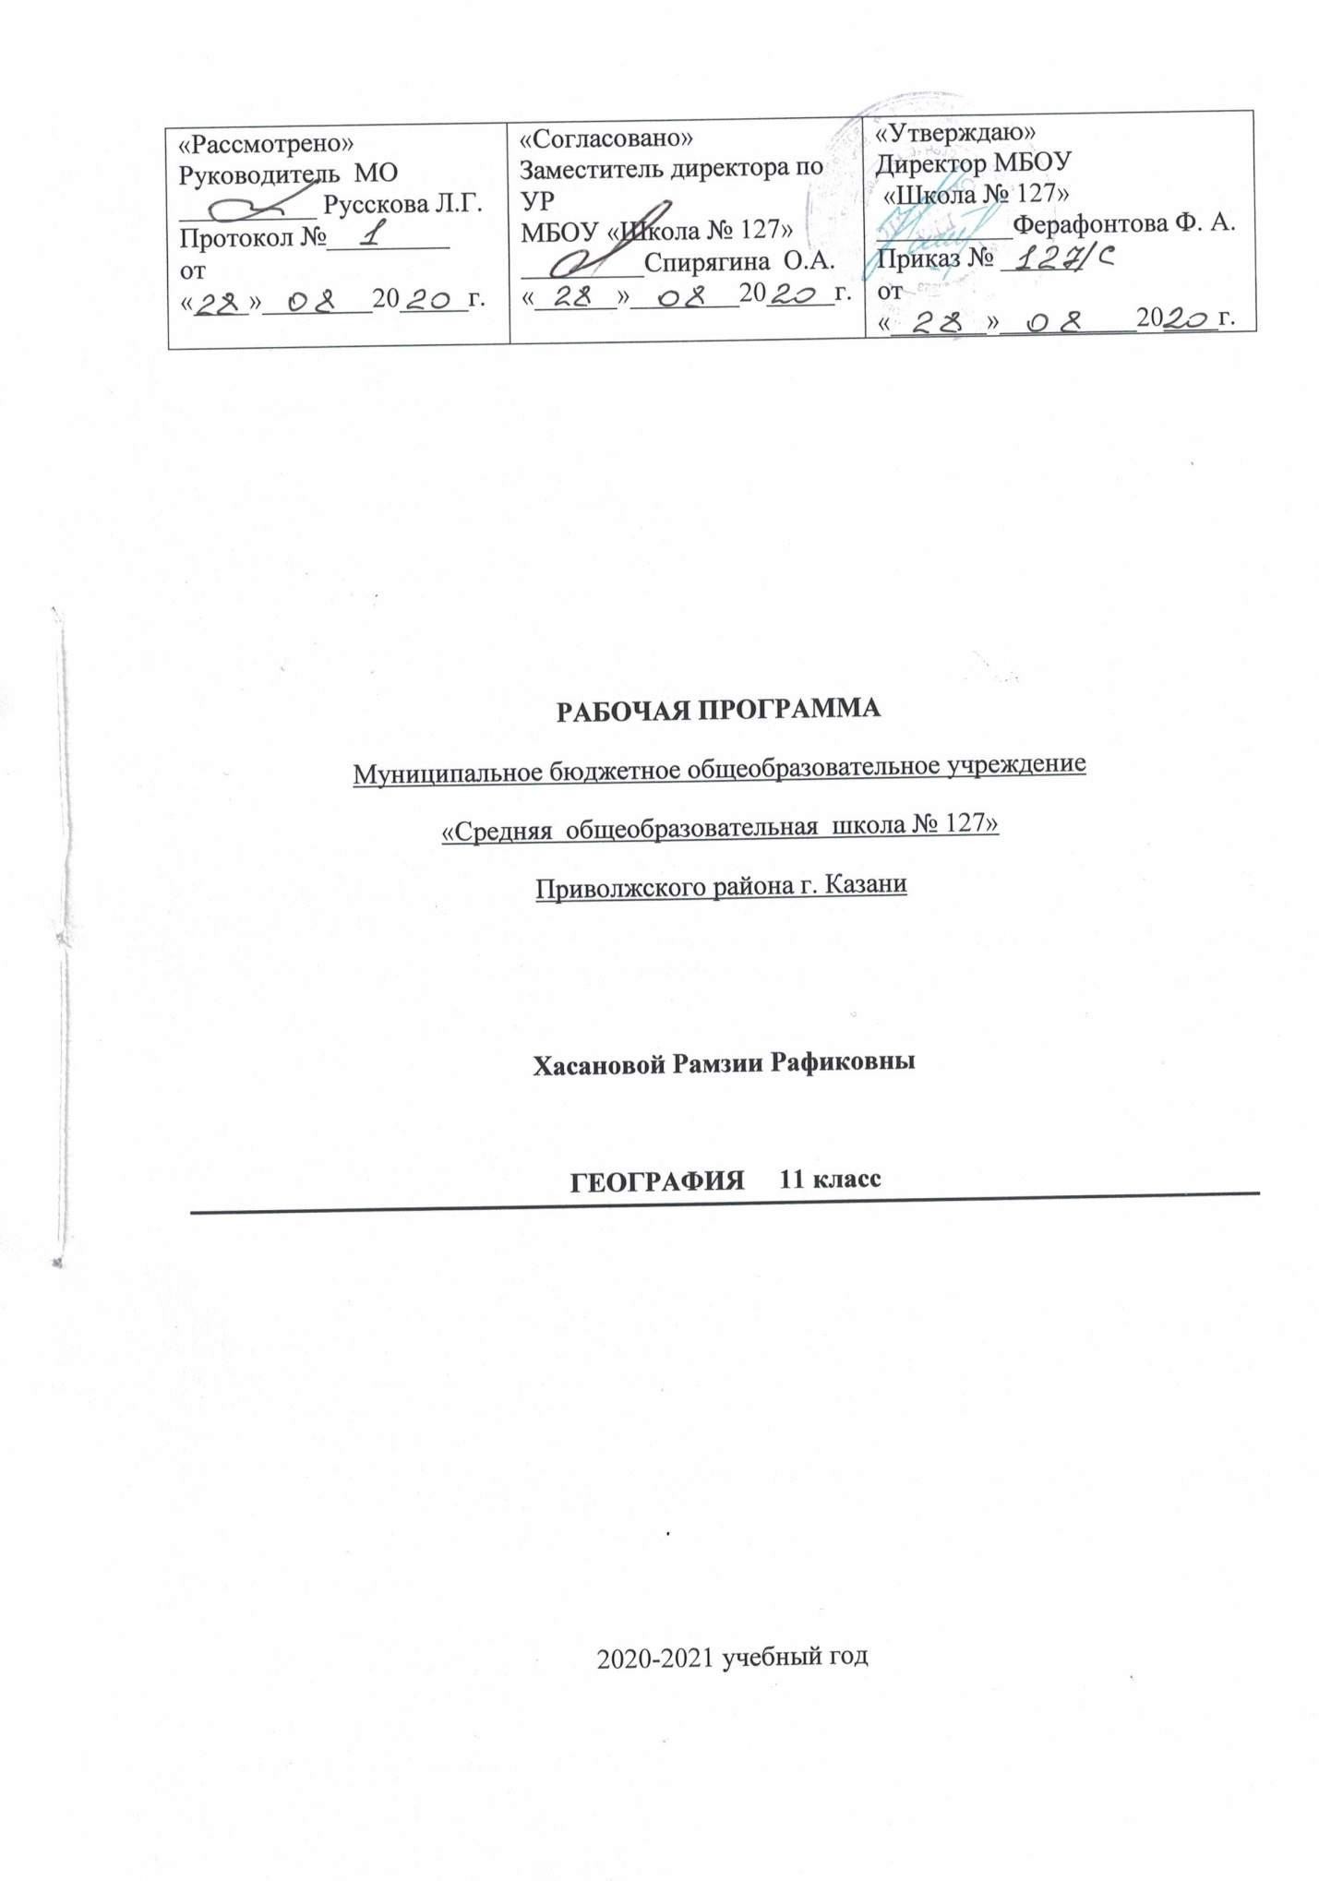

Пояснительная записка
Нормативные правовые документы, на основании которых разработана рабочая программа:
- Федерального компонента государственного образовательного стандарта среднего (полного) общего образования на базовом уровне. (Приказ Министерства образования и науки РФ от 05.03.2004 № 1089)
- Изменений к федеральному компоненту (Приказ Министерства образования и науки РФ № 164 от 03.06 2008 г.)
- Примерные программы по учебным предметам федерального базисного учебного плана
общеобразовательных учреждений РФ, утвержденного приказом Министерства образования и науки РФ от 09.03.2004 года №1312.
- Приказ Минобрнауки России № 576 от 8 июня 2015 г. "О внесении изменений в федеральный перечень учебников, рекомендуемых к использованию при реализации имеющих государственную аккредитацию образовательных программ начального общего, основного общего, среднего общего образования, утвержденный приказом Министерства образования и науки Российской Федерации от 31 марта 2014 г. № 253"

- СанПиН 2.4.2.2821-10 «Санитарно-эпидемиологические требования к условиям и организации обучения в общеобразовательных учреждениях» (утверждены постановлением Главного государственного санитарного врача Российской Федерации от 29. 12.2010 г. № 189 и изменений к постановлению от 24.11.2015 г № 81).

- П. 6 ч.3 ст.28 Федерального Закона от 29.12.2012 № 273-ФЗ «Об образовании в Российской Федерации».

Рабочая программа конкретизирует содержание блоков образовательного стандарта, дает распределение учебных часов по крупным разделам курса и последовательность их изучения.
По содержанию предлагаемый базовый курс географии сочетает в себе элементы общей географии и комплексного географического страноведения. Он завершает формирование у учащихся представлений о географической картине мира, которые опираются на понимание географических взаимосвязей общества и природы, воспроизводства и размещения населения, мирового хозяйства и географического разделения труда, раскрытие географических аспектов глобальных и региональных явлений и процессов, разных территорий. Содержание курса призвано сформировать у учащихся целостное представление о современном мире, о месте России в этом мире, а также развить у школьников познавательный интерес к другим народам и странам.
Цели и задачи курса:
- освоение системы географических знаний о целостном, многообразном и динамично изменяющемся мире, взаимосвязи природы, населения и хозяйства на всех территориальных уровнях, географических аспектах глобальных проблем человечества и путях их решения; методах изучения географического пространства, разнообразии его объектов и процессов;
- овладение умениями сочетать глобальный, региональный и локальный подходы для описания и анализа природных, социально-экономических и геоэкологических процессов и явлений;
- развитие познавательных интересов, интеллектуальных и творческих способностей посредством ознакомления с важнейшими географическими особенностями и проблемами мира, его регионов и крупнейших стран;
- воспитание патриотизма, толерантности, уважения к другим народам и культурам; бережного отношения к окружающей среде;
- использование в практической деятельности и повседневной жизни разнообразных географических методов, знаний и умений, а также географической информации.
Согласно учебному плану школы на изучение предмета отводится 34 часа из расчета 1 час в неделю, в том числе 4 часа на проведение практических работ, 2 часа на проведение административных контрольных уроков.
Рабочая программа включает следующие разделы:
- пояснительную записку;
- планируемые предметные результаты освоения предмета «География»;
- содержание предмета «География» с указанием форм организации учебных занятий, основных видов учебной деятельности.
- календарно-тематическое планирование с указанием количества часов, отводимых на изучение каждой темы;
- перечень учебно-методического обеспечения.
Организация образовательного процесса:
В данной программе используются следующие педагогические технологии:
1. Технология (методика) формирования приемов учебной работы.
2. Технология проектной деятельности.
3. Технология личностно-ориентированного обучения.
4. Новые информационные технологии.
5. Нетрадиционные формы организации уроков.
6. Различные источники географической информации.

Планируемые результаты изучения предмета «География»
В содержание программы включен материал, на основе которого учащиеся овладевают методами изучения природы, населения, хозяйства - теоретическими и практическими. Для овладения теоретическими методами продолжается работа с планами изучения географических понятий, компонентов, природы, территорий, стран. Овладение экспериментальным методом познания способствуют специальные занятия по выполнению практических заданий, на основе которых формируются умения проводить наблюдения, анализировать карты и статистический материал, делать обобщения и устанавливать причинно-следственные связи между процессами и явлениями. Для практических занятий используются вариативные методы: в зависимости от учебных возможностей учащихся применяются репродуктивные задания (по плану) и задания исследовательского характера.
Формы организации познавательной деятельности подобраны в соответствии с ТДЦ. Наиболее часто применяется работа в группах при выполнении заданий связанных с анализом карт и обобщением материала, по разработке проектов; работа в парах при отработке номенклатуры; индивидуальная при подготовке сообщений и рефератов.
Система контроля и оценки знаний учащихся разрабатывается на основе требований государственного стандарта, в соответствии с содержанием учебного материала по каждой теме. Она включает само-, взаимоконтроль, учительский контроль и позволяет оценить знания, умения и навыки учащихся комплексно по следующим компонентам:
- включенность учащегося в учебно-познавательную деятельность и уровень овладения ей (репродуктивный, конструктивный, творческий);
- взаимооценка учащимися друг друга при коллективно-распределительной деятельности в группах;
- содержания и форма представляемых исследовательских работ и проектов;
- публичная защита творческих работ, проектов.

Для проведения оценивания, на каждом этапе обучения по вышеуказанным компонентам, разрабатываются соответствующие критерии. Эти критерии открыты для учащихся и каждый может регулировать свои учебные усилия для получения желаемого результата и соответствующей ему оценки.
Требования к уровню подготовки:
В результате изучения географии на базовом уровне учебник должен знать/понимать:
- Основные географические понятия и термины; традиционные и новые методы географических исследований;
- Особенности размещения основных видов природных ресурсов, из главные местонахождения и территориальные сочетания; численность и динамику населения мира, отдельных регионов и стран, их этногеографическую специфику; различия в уровне и качестве жизни населения, основные направления миграций; проблемы современной урбанизации;
- Географические аспекты отраслевой и территориальной структуры мирового хозяйства, размещения его основных отраслей; географическую специфику отдельных стран и регионов, их различия по уровню социально-экономического развития, специализации в системе международного географического разделения труда; географические аспекты глобальных проблем человечества;
- Особенности современного геополитического и геоэкономического положения России, ее роль в международном географическом разделении труда.
Уметь:
- Определять и сравнивать по разным источникам информации географические тенденции развития природных, социально-экономических и геоэкологических объектов, процессов и явлений;
- Оценивать и объяснять ресурсообеспеченность отдельных стран и регионов мира, их демографическую ситуацию, уровни урбанизации и территориальной концентрации населения и производства, степень природных, антропогенных и техногенных изменений отдельных территорий;
- Применять разнообразные источники географической информации для проведения наблюдений за природными, социально-экономическими и геоэкологическими объектами, процессами и явлениями, их изменениями под влиянием разнообразных факторов;
- Составлять комплексную географическую характеристику регионов и стран мира; таблицы, картосхемы, диаграммы, простейшие карты, модели, отражающие географические закономерности различных явлений и процессов, их территориальные взаимодействия;
- Сопоставлять географические карты различной тематики.
Описывать:
- Одну из отраслей мирового хозяйства;
- Один из районов старого или нового промышленного, сельскохозяйственного, городского, транспортного или рекреационного строительства;
- Географическую специфику страны (по выбору).

Определять (измерять):
- принадлежность объектов природы к определенным видам природных ресурсов; ресурсообеспеченность отдельными видами ресурсов;
- рациональность или нерациональность использования минеральных, почвенных, водных, биологических ресурсов;
- особенности экономико-географического положения объектов;
- крупнейших экспортеров и импортеров важнейших видов промышленной и сельскохозяйственной продукции;
- функции крупнейших городов мира;
- условия возникновения и развития наиболее крупных зон туризма и рекреаций.
Называть и (или) показывать:
- крупнейшие по площади и населению страны мира и их столицы;
- основные виды ресурсов;
- мировые центры и районы: месторождений полезных ископаемых; промышленные, сельскохозяйственные; транспортные; научно-информационные; финансовые; торговые; рекреационные.
- основные регионы повышенной плотности населения;
- основные средства и методы получения географической информации;
- крупнейшие народы, наиболее распространенные языки, мировые религии, ареалы их распространения, культурно-исторические центры.
- крупнейшие старопромышленные районы мира;
- меры по охране вод океана и суши;
- тенденции изменения структуры мирового хозяйства;
- основные формы международных экономических отношений;
- крупнейшие индустриальные страны мира;
- районы нового освоения;
- свободные экономические зоны мира.

Использовать приобретенные знания и умения в практической деятельности и повседневной жизни для:
- Выявления и объяснения географических аспектов различных текущих событий и ситуаций;
- Нахождения и применения географической информации, включая карты, статистические материалы, геоинформационные системы и ресурсы Интернета; правильной оценки важнейших социально-экономических событий международной жизни, геополитической и геоэкономической ситуации в России, других странах и регионах мира, тенденций их возможного развития;
- Понимания географической специфики крупных регионов и стран мира в условиях глобализации, стремительного развития международного туризма и отдуха, деловых и образовательных программ, различных видов человеческого общения.

Содержание учебного предмета
11 класс
Региональная характеристика мира (32 часа)
Зарубежная Европа (7 часов)
Общая характеристика зарубежной Европы. Географический рисунок расселения и хозяйства. Субрегионы и страны зарубежной Европы.
Зарубежная Азия. Австралия (8 часов)
Общая характеристика зарубежной Азии. Китай. Япония. Индия. Австралия.
Африка (5 часов)
Общая характеристика Африки. Сопоставление регионов Северной и Тропической Африки. ЮАР.
Северная Америка (6 часов)
Общая характеристика Соединенных Штатов Америки. Макрорегионы США. Канада.
Латинская Америка (3 часа)
Общая характеристика Латинской Америки. Бразилия.
Россия в современном мире (2 часа)
Место России в мировой политике, в мировом природно-ресурсном и людском потенциале. Место России в мировом хозяйстве.
Глобальные проблемы человечества (4 часа)
Глобальные проблемы человечества(4 часа)
Обоснование глобальных проблем человечества. Стратегия устойчивого развития.
Нормы и критерии оценивания

Результаты обучения географии должны соответствовать общим задачам предмета и требованиям к его усвоению. Результаты обучения оцениваются по пятибалльной системе. При оценке учитываются следующие качественные показатели ответов:
1) глубина (соответствие изученным теоретическим обобщениям);
2) осознанность (соответствие требуемым в программе умениям применять полученную информацию);
3) полнота (соответствие объему программы и информации учебника).

Оценка теоретических знаний
Отметка «5»: ответ полный и правильный на основании изученных теорий; материал изложен в определенной логической последовательности, литературным языком; ответ самостоятельный.
Отметка «4»: ответ полный и правильный на сновании изученных теорий; материал изложен в определенной логической последовательности, при этом допущены две-три несущественные ошибки, исправленные по требованию учителя.
Отметка «З»: ответ полный, но при этом допущена существенная ошибка или ответ неполный, несвязный.
Отметка «2»: при ответе обнаружено непонимание учащимся основного содержания учебного материала или допущены существенные ошибки, которые учащийся не может исправить при наводящих вопросах учителя, отсутствие ответа.

Оценка выполнения лабораторных (практических) работ
Отметка «5» ставится, если ученик:
1) правильно определил цель опыта;
2) выполнил работу в полном объеме с соблюдением необходимой последовательности проведения опытов и измерений;
3) самостоятельно и рационально выбрал и подготовил для опыта необходимое оборудование, все опыты провел в условиях и режимах, обеспечивающих получение результатов и выводов с наибольшей точностью.
4) научно, грамотно, логично описал наблюдения и сформулировал выводы из опыта. В представленном отчете правильно и аккуратно выполнил все записи, таблицы, рисунки, графики, вычисления и сделал выводы.
5) проявлять организационно-трудовые умения (поддерживать чистоту рабочего места и порядок на столе, экономно использует расходные материалы).
6) эксперимент осуществляет по плану с учетом техники безопасности и правил работы с материалами и оборудованием.
Отметка «4» ставится, если ученик выполнил требования к оценке «5», но:
1) опыт проводил в условиях, не обеспечивающих достаточной точностью измерений;
2) или было допущено два-три недочета;
3) или не более одной не грубой ошибки и одного недочета;
4) или эксперимент проведен не полностью;
5) или в описании наблюдений из опыта допустил неточности, выводы сделал неполные.
Отметка «3» ставится, если ученик:
1) правильно определил цель опыта; работу выполняет правильно не менее чем на половину, однако объем выполненной части таков, что позволяет получить правильные результаты и выводы по основным, принципиально важным задачам работы;
2) Или подбор оборудования, объектов и материалов, а также работы по началу опыта провел с помощью учителя; или в ходе проведения опыта и измерений были допущены ошибки в описании наблюдений, формулировании выводов.
3) опыт проводился в нерациональных условиях, что привело к получению результатов с большой погрешностью; или в отчете были допущены в общей сложности не более двух ошибок (в записях единиц, измерениях, в вычислениях, графах, таблицах, схемах, ит.д.) не принципиального для данной работы характера, но повлиявших на результат выполнения;
4) допускает грубую ошибку в ходе эксперимента (в объяснении, в оформлении работы, в соблюдении техники безопасности при работе с материалами и оборудованием), которая исправляется по требованию учителя.
Отметка «2» ставится, если ученик:
1) не определил самостоятельно цель опыта; выполнил работу не полностью, не подготовил нужного оборудование и объем выполненной части работы не позволяет сделать правильных выводов;
2) или опыты, измерения, вычисления, наблюдения производились неправильно;
3) или в ходе работы и в отчете обнаружились в совокупности все недостатки, отмеченные в требованиях к оценке «3»;
4) допускает две (и более) грубые ошибки в ходе эксперимента, в объяснении, в оформлении работы, в соблюдении правил техники безопасности при работе с веществом и оборудование, которые не может исправить даже по требованию учителя.

Оценка контрольных работ
Отметка «5» ставится, если:
Ответ полный и правильный, возможна несущественная ошибка.
Отметка «4» ставится, если ученик выполнил требования к оценке «5», но:
Ответ неполный или допущено не более двух несущественных ошибок.
Отметка «3» ставится, если:
Работа выполнена не менее чем наполовину, допущена одна существенная ошибка и две-три несущественных.
Отметка «2» ставится, если:
Работа выполнена менее чем наполовину или содержит несколько существенных ошибок.
Отметка «1»- работа не выполнена при любом виде работ

Оценка реферата.
Реферат оценивается по следующим критериям:
- соблюдение требований к его оформлению;
- необходимость и достаточность для раскрытия темы приведенной в тексте реферата информации;
- умение обучающегося свободно излагать основные идеи, отраженные в реферате;
- способность обучающегося понять суть задаваемых членами аттестационной комиссии вопросов и сформулировать точные ответы на них.

Календарно-тематическое планирование
№ урока | № урока в изучаемом разделе | наименование разделов и тем | плановые сроки прохождения | Факт
Региональная характеристика мира (32 часа)
Зарубежная Европа (7 часов)
1 | 1 | Общая характеристика зарубежной Европы. | 04.09
2 | 2 | Общая характеристика хозяйства зарубежной Европы. | 11.09
3 | 3 | Географический рисунок расселения и хозяйства зарубежной Европы. Высокоразвитые и старопромышленные районы зарубежной Европы.  Практическая работа №1  Классификация городов-миллионеров региона по их ЭГП | 18.09
4 | 4 | Географический рисунок расселения и хозяйства зарубежной Европы. Отсталые районы и районы нового освоения Зарубежной Европы. | 25.09
5 | 5 | Субрегионы и страны зарубежной Европы. Германия. | 02.10
6 | 6 | Страны Южной и Восточной Европы. Италия  Практическая работа №2  Составление сравнительной характеристики двух развитых стран Европы. | 09.10
7 | 7 | Обобщающий урок по теме «Зарубежная Европа» | 16.10
Зарубежная Азия (8 часов)
8 | 1 | Общая характеристика зарубежной Азии | 23.10
9 | 2 | Общая характеристика хозяйства зарубежной Азии  Практическая работа №3  Составление сравнительной характеристики населения региона | 30.10
10 | 3 | Характеристика хозяйства Китая. | 13.11
11 | 4 | Характеристика хозяйства Японии | 20.11
12 | 5 | Практическая работа №4 на к/к  Составление картосхемы международных экономических связей Японии | 27.11
13 | 6 | Характеристика хозяйства Индии | 04.12
14 | 7 | Общие сведения об Австралии | 11.12
15 | 8 | Административный контроль по теме «Зарубежная Азия» | 18.12
Африка (5 часов)
16 | 1 | Общая характеристика Африки.  Практическая работа №6  Классификация стран Африки по степени их богатства полезными ископаемыми | 25.12
Итого в 1 полугодии |  |  | 16 часов
17 | 2 | Общая характеристика хозяйства Африки | 15.01
18 | 3 | Субрегионы Африки. Северная Африка. | 22.01
19 | 4 | Тропическая Африка. ЮАР. | 29.01
20 | 5 | Обобщающий урок по теме «Африка» | 05.02
Северная Америка (5 часов)
21 | 1 | Общая характеристика США | 12.02
22 | 2 | Общая характеристика хозяйства США  Практическая работа №7  Характеристика промышленных поясов США | 19.02
23 | 3 | Макрорегионы США | 26.02
24 | 4 | Канада | 05.03
25 | 5 | Обобщающий урок по теме «Северная Америка» | 12.03
Латинская Америка (3 часа)
26 | 1 | Общая характеристика Латинской Америки | 19.03
Итого в 3 четверти |  |  | 10 часов
27 | 2 | Общая характеристика хозяйства Латинской Америки | 02.04
28 | 3 | Характеристика Бразилии | 09.04
Россия в современном мире (2 часа)
29 | 1 | Место России в мировой политике, в мировом природно-ресурсном и людском потенциале | 16.04
30 | 2 | Место России в мировом хозяйстве | 23.04
Глобальные проблемы человечества (2 часа)
31 | 1 | Глобальные проблемы человечества.  Стратегия устойчивого развития | 30.04
32 | 2 | Административная контрольная работа | 07.05 | 2 часа – резерв
Итого в IV четверти |  |  | 6 часов
Всего |  |  | 32 часов

Учебно-методическое обеспечение
Учебно-методические материалы для учителя
Бахчеева География
- Максаковский В.П. Экономическая и социальная география мира. Учебник для 10 класса М., «Просвещение», 2014 г.
- Максаковский В.П. Новое в мире. Цифры и факты. Дополнение глав к учебнику для 10 класса М., «Дрофа», 2014 г.
- Максаковский В.П. Методическое пособие по экономической социальной географии мира 10 класс. М., «Просвещение», 2012 г.
- Атлас «Экономическая и социальная география мира» 10 класс с комплектом контурных карт, М. 7
- Максаковский В. П., Методическое пособие по экономической и социальной географии мира. М., «Просвещение», 2003 г.
- ИНТЕРНЕТ – ресурсы и собственные ЭОР ( презентации по темам курса).

Учебно-методические материалы для обучающихся:
- Максаковский В.П. Экономическая и социальная география мира. Учебник для 10 класса М., «Просвещение», 2014 г.
- Максаковский В.П. Новое в мире. Цифры и факты. Дополнение глав к учебнику для 10 класса М., «Дрофа», 2014 г.
- Атлас «Экономическая и социальная география мира» 10 класс с комплектом контурных карт, М.: Дрофа, 2020



